**10 精神的三间小屋**

**【教学目标】**

1.了解文中“精神的三间小屋”的内涵，理解作者关于构建个体精神世界的观点。

2.把握比喻论证、正反对比论证的方法，体会其作用。

3.引导学生关注自我内心世界，积极建构个体的精神空间。

**【教学课时】**

1课时

**【教学过程】**

**一、情景导入，激发兴趣**

师：如果你有几间可以自由支配的小屋，你最想用它来装什么呢?

预设：美食、玩具、书籍之类……

师：人们不仅要有物质需要的满足，更要有精神旨趣上的满足。毕淑敏有三间精神的小屋，我们今天就一起来了解一下，看看她在自己的精神小屋里装了些什么。

**【设计意图】**从学生的实际出发，设置问题并顺势利导，引导学生思考，激发学生的求知欲望。

**二、初读课文，做好批注**

1.作者简介

**课件出示：**

毕淑敏，女，1952年生于新疆，后随父母迁居北京。1969年入伍，在西藏阿里地区部队任卫生员、军医。1980年转业回北京，从事医学工作。1987年发表处女作小说《昆仑殇》。代表作有长篇小说《红处方》《血玲珑》，短篇小说集《白杨木鼻子》，散文随笔集《婚姻鞋》《素面朝天》《提醒幸福》等。有《毕淑敏文集》十二卷。

2.自主读悟

学生自主阅读，扫清字音、字形、词义障碍（可参见《状元大课堂》P64“字词清单”），结合阅读提示和教学目标边读边做批注，初步生成问题，为避免问题过多、过杂，教师可引导学生将问题归类，并加以补充。

**【设计意图】**引导学生结合阅读提示和学习目标做批注，生成问题，提升学生自主读悟的能力，拓宽学生视野，既联系考点又培养能力。

**三、细读课文，解决问题**

学生带着问题细读课文，然后在小组内进行交流并整理，最后各组分享探究所得，教师适时引导并加以补充。

1.明确观点

跳读课文，找到阐述三间小屋各自内涵的语句，先确定三间小屋各自的内涵，再理清三者之间的关系。

（1）探究：作者是怎样提出观点的？观点是什么？

预设：作者通过对三间小屋的内涵及其关系的论述，在第19段提出自己的观点：三间小屋象征个人精神的栖息地，每个人都应该努力、真诚地修筑自己的精神空间。

（2）探究：第二间“精神的小屋”装的不是精神类的东西，而是“事业”，这如何理解?

预设：在作者看来，事业对精神有“濡养或反之的腐蚀作用”，从事自己热爱的事业，能使精神愉悦，同时也使精神世界在事业的“濡养”下充沛，富有生命力。但是这个事业很难一下子就找到，往往需要耗费半生，等人们有了足够的定力，剥去金钱、地位这些附着于事业上的光环，才能追寻得到。所以，第二间小屋盛放事业，指向的是个体精神的纯粹和充沛，可以说从精神的层次来看，这比第一间小屋盛放的喜怒哀乐之情有了较大的提高。

2.分析思路

按照“引入话题—论述观点—总结深化观点”的思路理清文章脉络。

（1）探究：文章是如何提出论题的？

预设：文章开篇，通过引用名言和类比的方式，引起话题：“人的心灵应该比大地、海洋和天空都更为博大。”第2段中“宰相肚里能撑船”，是形容他人豁达大度时常说的熟语。这两句话，都借助空间来描述人的心灵和精神世界，作者借此将抽象的精神世界与具象的空间概念关联起来，提出“那容心之所，该有怎样的面积和布置”的问题。之后，作者继续用类比的方式，从实际居住的“两居室窄巴点，三居室虽说并不富余，也算小康了”，自然地引出为精神修建“三间小屋”的论题。

（2）探究：文章最后一段的作用是什么？

预设：结构上，总结全文，照应文章题目;内容上，提出建议，把“精神小屋”扩建为“精神大厦”，深化文章中心。

（3）探究：明确文章的结构层次。

预设：

第一部分（第1—6段）：引出话题——如何布置我们的心灵空间。

第二部分（第7—18段）：论述人们的精神世界里应该建立“三间小屋”的观点。

第一层（第7—9段）：分析如何建立第一间精神小屋，即盛放着爱和恨的小屋。

第二层（第10—14段）：分析如何建立第二间精神小屋，即盛放着事业的小屋。

第三层（第15—18段）：分析如何建立第三间精神小屋，即安放我们自身的小屋。

第三部分（第19、20段）：指出把精神的三间小屋建筑得美观结实的条件，并希望在此基础上把小屋扩建成精神大厦。

3.寻找方法

列举出本文使用的论证方法，在文中找出例句并分析其作用。

预设:

（1）比喻论证

①你的一生经历过的所有悲欢离合、喜怒哀乐，仿佛以木石制作的古老乐器，铺陈在精神小屋的几案上，一任岁月飘逝，在某一个金戈铁马之夜，它们会无师自通，与天地呼应，铮铮作响。

②我们的事业，是我们的田野。我们背负着它，播种着，耕耘着，收获着，欣喜地走向生命的远方。

作用:这些比喻大大增强了材料的形象性，使要阐述的道理可见、可感。

（2）对比论证

①假若爱比恨多，小屋就光明温暖，像一座金色池塘，有红色的鲤鱼游弋，那是你的大福气。假如恨比爱多，小屋就凄风苦雨，愁云惨雾，你会精神悲戚压抑，形销骨立。

②假如你所从事的工作，是你的爱好，这七万个小时，将是怎样快活和充满创意的时光!假如你不喜欢它，漫长的七万个小时，足以让花容磨损，日月无光，每一天都如同穿着淋湿的衬衣，针芒在身。

③我们把自己的头脑变成他人思想汽车驰骋的高速公路，却不给自己的思维留下一条细细的羊肠小道；我们把自己的头脑变成搜罗最新信息和网络八面来风的集装箱，却不给自己的发现留下一个小小的储藏盒。

作用:这些对比，把问题的正反面都展现出来，强化了精神的三间小屋内涵的阐释，使人印象深刻。

**【设计意图】**精神的三间小屋各有侧重，且逐步提高，学生理解起来并不容易。引导学生先组内合作探究，再在班上分组分享，教师适时引导。在碰撞交流过程中引导学生关注自身心灵，提升精神境界。

**四、赏读课文，品味文风**

师：深刻的思想要靠灵动的语言传达，有人评价毕淑敏的语言“炉火纯青，自成一家，似有一种贵族气息，表现出独特的美学风范”。请同学们根据你对文章的理解，任选一间小屋的片段，有感情地朗读课文，体会本文在语言表达上与《敬业与乐业》有怎样的不同。

预设：（1）本文虽然为说理文，但是巧用比喻、拟人等修辞，说理形象，文辞优美，增添了文章的美感和可读性。如“如果想重温祥和，就得净手焚香，洒扫庭院。销毁你的精神垃圾，重塑你的精神天花板，让一束圣洁的阳光，从天窗洒入”“你的一生，经历过的所有悲欢离合、喜怒哀乐，仿佛以木石制作的古老乐器，铺陈在精神小屋的几案上，一任岁月飘逝，在某一个金戈铁马之夜，它们会无师自通，与天地呼应，铮铮作响”“我们的事业，是我们的田野。我们背负着它，播种着，耕耘着，收获着，欣喜地走向生命的远方”等。这样的笔法比一般的说理更感性，更抒情，也更有文采。

（2）语言具有哲理性。如“安放我们自身”“给爱留下足够的容量”等句子具有深刻的哲理意味，都是对人生的高度审视，越读越妙，越品越见文章的深刻性。

教师小结：由此可见，本文作者既表达了自己对精神世界的观点，又运用了大量的描写和抒情。所以我们能感受到，文章既有议论文的明确的观点，又有散文化的语言，所以我们叫它议论性散文或哲理散文。

**【设计意图】**这是本单元第四篇议论性文章，引导学生通过诵读和欣赏，比较本单元已学文章风格的异同，从而体会议论文中也有感性和抒情的特点。

**五、拓展延伸**

联系自己的生活经验读课文，结合课文的具体内容想一想，作为一个忙碌的现代人，我们该如何建构自己的精神空间？

**【设计意图】**让学生明白精神丰富对于人生的意义，让学生在饱含浓郁文采的字句中体会到:情感、事业、精神应融为一体，才能成为一个幸福快乐的人。

结束语：文章以三间小屋为载体，阐述了精神追求的内涵及其意义，提醒我们要关注自我心灵，提升精神境界。只有拥有“健康”“庄严”“努力”“真诚”，我们才能拥有幸福而充实的生活。在20世纪著名的德国哲学家海德格尔看来，人和动物、植物一样，都是从属于大地和自然的，人不是自然和大地的主宰，而是他们的维护者，人应当学会诗意地栖居在大地上。也许不是每个人都能诗意地生活，但是我们要有对诗意生活的向往和追求，如果我们连追求诗意生活的想法都没有了，那么我们的生活注定永远苍白甚至贫瘠。同学们，让我们学会创造自己的幸福生活吧!

**【板书设计】**

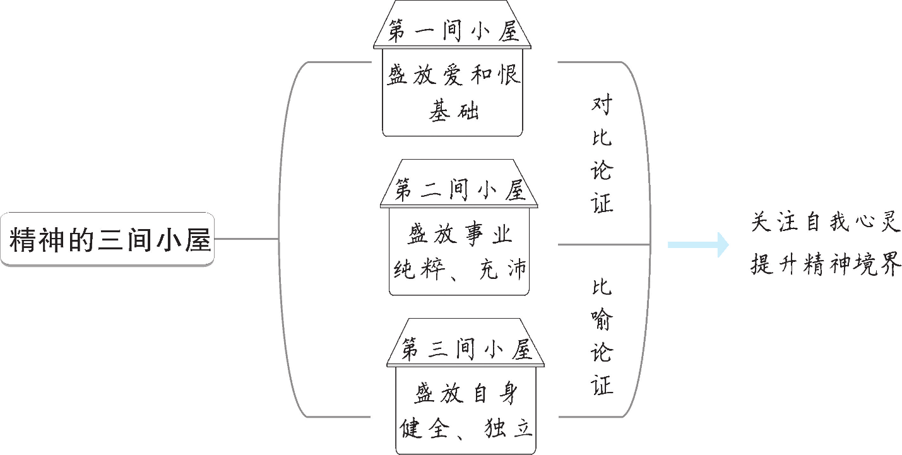

**【我的设计亮点】**

重视学法的指导，重文本理解、理性分析，从多个方面培养阅读能力。注重联系生活，学以致用，通过分析重点语句，引导学生深入理解作者观点。在授课过程中启发学生关注自身心灵，提升精神境界。



**[关键能力]**

**语言建构与运用——如何文学感性地表现论题**

本文运用了很多比喻、排比的修辞，除了表达观点，还有对小屋的生动细致、热情洋溢的描写，语言生动、富有感染力。如“我们的事业，是我们的田野。我们背负着它，播种着，耕耘着，收获着，欣喜地走向生命的远方”。此外，还使用了对比、假设的写法，使得语言有力度，能激发人的想象力。如“假若爱比恨多，小屋就光明温暖，像一座金色池塘，有红色的鲤鱼游弋，那是你的大福气。假如恨比爱多，小屋就凄风苦雨，愁云惨雾，你会精神悲戚压抑，形销骨立”。引导学生通过对文中精彩语句的咀嚼，分析理解作者借助感性的形象表现深刻哲理的写作方法并加以运用。

**[疑难探究]**

如何理解文中精神的三间小屋的内涵及彼此间的关系?

第一间“盛着我们的爱和恨”，即安放精神世界的喜怒哀乐等情感。其内涵侧重人之常情，这是精神世界最普遍、同时也是最基础性的情感。第二间“盛放我们的事业”，即规划事业生涯，寻找并从事自己热爱的事业。其突出的是个体精神的纯粹和充沛，在精神层次上，比第一间小屋的喜怒哀乐之情有了较大的提高。第三间小屋“安放我们自身”，即要有独立自主的思想，指向自我精神的健全、独立，这又是一个提升。三间小屋的精神内涵，各有侧重，从情感到理性的构建，逐步提高，共同构建了作者心目中的精神大厦。

**[文化素养]**

1.名人名言

精神上的道德力量发挥了它的潜能，举起了它的旗帜，于是我们的爱国热情和正义感在现实中均得施展其威力和作用。 ——黑格尔

一切快乐的享受都属于精神的，尽管快乐的原因是肉体上的物质刺激。——钱锺书

有一类卑微的工作是用艰苦卓绝的精神忍受着的,最低陋的事情往往指向最崇高的目标。 ——莎士比亚

一条弹簧如久受外物的压迫，会失去弹性，我们的精神也是一样，如常受别人的思想的压力，也会失去其弹性。 ——叔本华

2.经典论述

王国维在《人间词话》里谈到了治学经验,他说：“古今之成大事业、大学问者,罔不经过三种之境界：‘昨夜西风凋碧树。独上高楼,望尽天涯路’，此第一境界也；‘衣带渐宽终不悔。为伊消得人憔悴’，此第二境界也；‘众里寻他千百度。回头蓦见（当作‘蓦然回首’记误）,那人正（当作‘却’）在、灯火阑珊处’，此第三境界也。”

第一境界是说：做学问成大事业者首先应该登高望远,鸟瞰路径,了解概貌,“望尽天涯路”。第二境界是说：做学问、成大事业不是轻而易举的,必须经过一番辛勤劳动,“为伊消得人憔悴”,就是说要像渴望恋人那样,废寝忘食,孜孜不倦,人瘦衣宽也不后悔。第三境界是说：经过反复追寻、研究,最终取得了成功，如陆游的两句诗“山重水复疑无路,柳暗花明又一村”,只要功夫用到,自然会豁然开朗,有所发现,有所发明。

（设计/刘连芳）